Шифр теста | Тестируемый элемент | Действие | Ожидаемый результат | Фактический результат | Отметка о прохождении теста (тест пройден успешно, тест пройден неуспешно, тест не проводился) | Рисунок | Примечания
1 | Дизайн страницы «Главная» | Загружаем сайт путём обращения в адресной строке к адресу localhost/3000 | Загружена страница «Главная». Сайт-визитка студенческого спортивного клуба ЮФУ «Южная стая». Сайт должен корректно отображаться в десктопной (1920×1080) и мобильной (800×600) версиях. Разработка на React без использования CMS. Использование HTML, CSS, SVG-графики и изображений форматов PNG/JPG. Поддержка браузеров: Amigo, Atom, Edge, Firefox, Google Chrome, Internet Explorer, Opera, Safari, Mobile Safari, Яндекс.Браузер. Язык сайта: русский и английский с возможностью переключения. Основные цвета: белый, оттенки синего. Текст: тёмно-синий, серый, белый. Ссылки: голубой. Header (3% высоты экрана, белый): логотип клуба «Южная стая» слева; меню навигации: «Новости», «Команда», «Календарь», «Мероприятия», «Контакты». Main (89% высоты экрана): Section (20% ширины) — ссылки на разделы, клубные достижения или баннеры с ближайшими турнирами; Article (60% ширины) — основной контент (приветствие, новости); Aside (20% ширины) — клубные достижения. Footer (4% высоты экрана, тёмно-зелёный): разделы сайта, контакты (адрес, телефон, email), ссылки на соцсети (ВКонтакте, Telegram). | Загружена страница «Главная». Цвета: белый, оттенки синего. Текст: тёмно-синий, серый, белый. Ссылки голубые. Header содержит логотип и меню из 5 пунктов («Новости», «Команда», «Календарь», «Мероприятия», «Контакты»). Main разделён на Section, Article, Aside. Footer содержит разделы, контакты и соцсети. | тест пройден успешно | Рис. 1
2 | Функциональное тестирование
2.0 | Осуществление навигацию по сайту (переход между страницами) | В хедере находим ссылку «Новости» | В хедере найдена ссылка «Новости» | В хедере найдена ссылка «Новости» | тест пройден успешно | Рис. 1
2.1 |  | В хедере нажимаем на ссылку «Новости» | Элемент «Новости» загружен в центральной части экрана | Элемент «Новости» загружен в центральной части экрана | тест пройден успешно | Рис. 1
2.2 |  | В хедере находим ссылку «Команда» | В хедере найдена ссылка «Команда» | В хедере найдена ссылка «Командас» | Тест пройден успешно | Рис.1
2.3 |  | В хедере нажимаем на ссылку «Команда» | Элемент «Команда» загружен в центральной части экрана | Элемент «Командас» загружен в центральной части экрана | Тест пройден успешно | Рис.2
2.4 |  | В хедере находим ссылку «Контакты» | В хедере найдена ссылка «Контакты» | В хедере найдена ссылка «Контакты» | Тест пройден успешно | Рис.1
2.5 |  | В хедере нажимаем на ссылку «Контакты» | Элемент «Контакты» загружен в центральной части экрана | Элемент «Контакты» загружен в центральной части экрана | Тест пройден успешно | Рис.3
2.6 |  | В хедере находим ссылку «Календарь» | В хедере найдена ссылка «Календарь» | В хедере ссылка «Календарь» найдена | Тест пройден успешно | Рис. 1
2.7 |  | В хедере нажимаем на ссылку «Календарь» | Элемент «Календарь» загружен в центральной части экрана | Элемент «Календарь» загружен в центральной части экрана | Тест пройдён успешно | Рис.4
2.8 | Изменять язык сайта с русского на английский и наоборот | Найти возможность изменения языка сайта с русского на английский | Найдена кнопка, изменяющая язык сайта с русского на английский | Найдена кнопка, изменяющая язык сайта с русского на английский | Тест пройдён успешно | Рис. 1
2.9 |  | Изменить язык сайта с русского на английский | Изменён язык сайта с русского на английский | Изменён язык сайта с русского на английский | Тест пройдён успешно | Рис. 5
2.10 |  | Найти возможность изменения языка сайта с английского на русский | Найдена кнопка, изменяющая язык сайта с английского на русский | Найдена кнопка, изменяющая язык сайта с английского на русский | Тест пройдён успешно | Рис. 1
2.11 |  | Изменить язык сайта с английского на русский | Изменён язык сайта с английского на русский | Изменён язык сайта с английского на русский | Тест пройдён успешно | Рис. 1
2.12 |  | В хедере находим ссылку «Мероприятия» | В хедере найдена ссылка «Мероприятия» | В хедере найдена ссылка «Мероприятия» | тест пройден успешно | Рис. 1
2.13 |  | В хедере нажимаем на ссылку «Мероприятия» | Элемент «Мероприятия» загружен в центральной части экрана | Элемент «Мероприятия» загружен в центральной части экрана | тест пройден успешно | Рис. 6
3 | Проверка орфографии
3.1 |  | В хедере находим ссылку «Новости» | В хедере найдена ссылка «Новости» | В хедере найдена ссылка «Новости» | тест пройден успешно | Рис.1
3.2 |  | В хедере нажимаем на ссылку «Новости» | Страница загружена и на ней написан следующий текст: «Тренировки, турниры и большие победы. Присоединяйся к команде и проведи студенческие годы в спорте.» А также новости: «СОБЫТИЕ 20.05.2026 ЮФУ ПРИНИМАЕТ СПАРТАКИАДУ ПО ИНКЛЮЗИВНОМУ СПОРТУ «СПОРТ БЕЗ ГРАНИЦ» Впервые в России на площадке ЮФУ стартовала Всероссийская студенческая спартакиада по инклюзивному спорту.» | Страница загружена и на ней написан следующий текст: «Тренировки, турниры и большие победы. Присоединяйся к команде и проведи студенческие годы в спорте.» А также новости: «СОБЫТИЕ 20.05.2026 ЮФУ ПРИНИМАЕТ СПАРТАКИАДУ ПО ИНКЛЮЗИВНОМУ СПОРТУ «СПОРТ БЕЗ ГРАНИЦ» Впервые в России на площадке ЮФУ стартовала Всероссийская студенческая спартакиада по инклюзивному спорту.» | тест пройден успешно | Рис. 1
3.3 |  | В хедере находим ссылку «Команда» | В хедере найдена ссылка «Команда» | В хедере найдена ссылка «Командас» | Тест пройден успешно | Рис. 1
3.4 |  | В хедере нажимаем на ссылку «Команда» | Страница загружена и на ней написан следующий текст: «Руководство и тренеры клуба «Южная стая» — те, кто организуют соревнования в университете. Сергей Ревенко — президент клуба, основатель ССК ЮФУ (2014) и начальник Управления развития спорта АФКИС ЮФУ. Кристина Романова — спортивно-массовая работа, баскетбол, отвечает за ключевые турниры и образовательную школу «ССК | СТАРТ», менеджер баскетбольной команды. Виктория Волк — тренер по баскетболу, тренер женской сборной ЮФУ по баскетболу. Ярослав Стрижеус — тренер по баскетболу, тренер мужской сборной ЮФУ по баскетболу. Кирилл Юзырев — председатель ССК, председатель спортивного студенческого клуба, который защищает интересы активистов в клубе. Александр Петров — руководитель ССК, киберспорт, организатор киберспортивных соревнований.» | Страница загружена и на ней написан следующий текст: «Руководство и тренеры клуба «Южная стая» — те, кто организуют соревнования в университете. Сергей Ревенко — президент клуба, основатель ССК ЮФУ (2014) и начальник Управления развития спорта АФКИС ЮФУ. Кристина Романова — спортивно-массовая работа, баскетбол, отвечает за ключевые турниры и образовательную школу «ССК | СТАРТ», менеджер баскетбольной команды. Виктория Волк — тренер по баскетболу, тренер женской сборной ЮФУ по баскетболу. Ярослав Стрижеус — тренер по баскетболу, тренер мужской сборной ЮФУ по баскетболу. Кирилл Юзырев — председатель ССК, председатель спортивного студенческого клуба, который защищает интересы активистов в клубе. Александр Петров — руководитель ССК, киберспорт, организатор киберспортивных соревнований.» | Тест пройден успешно | Рис. 2
3.5 |  | В хедере находим ссылку «Контакты» | В хедере найдена ссылка «Контакты» | В хедере найдена ссылка «Контакты» | Тест пройден успешно | Рис. 1
3.6 |  | В хедере нажимаем на ссылку «Контакты» | Страница загружена и на ней написан следующий текст: «Студенческий спортивный клуб ЮФУ «Южная стая». Управление развития спорта АФКИС ЮФУ. Адрес: 344006, г. Ростов-на-Дону, ул. Большая Садовая, 105/42. Телефон: +7 (863) 218-40-00 (доб. 10705). Email: revenko@sfedu.ru. Социальные сети: ВКонтакте, Telegram.» | Страница загружена и на ней написан следующий текст: «Студенческий спортивный клуб ЮФУ «Южная стая». Управление развития спорта АФКИС ЮФУ. Адрес: 344006, г. Ростов-на-Дону, ул. Большая Садовая, 105/42. Телефон: +7 (863) 218-40-00 (доб. 10705). Email: revenko@sfedu.ru. Социальные сети: ВКонтакте, Telegram.» | Тест пройден успешно | Рис. 3
3.7 |  | В хедере находим ссылку «Календарь» | В хедере найдена ссылка «Календарь» | В хедере ссылка «Календарь» найдена | Тест пройден успешно | Рис. 1
3.8 |  | В хедере нажимаем на ссылку «Календарь» | Страница загружена и на ней написан следующий текст: «Календарь мероприятий. Дни с мероприятиями отмечены точкой. | Страница загружена и на ней написан следующий текст: «Календарь мероприятий. Дни с мероприятиями отмечены точкой. | Тест пройден успешно | Рис. 4
3.9 |  | В хедере находим ссылку «Мероприятия» | В хедере найдена ссылка «Мероприятия» | В хедере ссылка «Мероприятия» найдена | Тест пройден успешно | Рис. 1
3.10 |  | В хедере нажимаем на ссылку «Календарь» | Страница загружена и на ней написан следующий текст: «Шахматы. Турнир по шахматам «Универлига ЮФУ». 6 июня. Шахматный клуб СОК «Южный меридиан». Студенческий турнир в рамках серии «УниверЛига ЮФУ». Участвуют игроки любого уровня. Плавание. Набор и тренировка по плаванию. 9 июня. СОК «Южный меридиан», ул. Благодатная, 161/1. Приглашаем студентов в секцию плавания. Занятия проходят в бассейне спорткомплекса. Волейбол. Открытая тренировка женской сборной по волейболу. 10 июня. Спорткомплекс ЮФУ. Тренировка чемпионок АССК.Фест. Можно прийти на просмотр и попробовать свои силы. Мини-футбол. Студенческий турнир по мини-футболу. 15 июня. Спортивные площадки кампуса ЮФУ. Турнир среди команд факультетов. Регистрация команд — на странице «Контакты». Баскетбол. Тренировка сборных по баскетболу. 27 июня. Спортзал ИММКН, ул. Мильчакова, 8А. Тренировки проходят по понедельникам, средам и пятницам: женская сборная — в 16:30, мужская — в 19:00. Мини-футбол. Кубок ректора по мини-футболу. 30 июня. Спортивные площадки кампуса ЮФУ. Турнир среди команд факультетов и выпускников. Регистрация команд — на странице «Контакты».» | Страница загружена и на ней написан следующий текст: «Шахматы. Турнир по шахматам «Универлига ЮФУ». 6 июня. Шахматный клуб СОК «Южный меридиан». Студенческий турнир в рамках серии «УниверЛига ЮФУ». Участвуют игроки любого уровня. Плавание. Набор и тренировка по плаванию. 9 июня. СОК «Южный меридиан», ул. Благодатная, 161/1. Приглашаем студентов в секцию плавания. Занятия проходят в бассейне спорткомплекса. Волейбол. Открытая тренировка женской сборной по волейболу. 10 июня. Спорткомплекс ЮФУ. Тренировка чемпионок АССК.Фест. Можно прийти на просмотр и попробовать свои силы. Мини-футбол. Студенческий турнир по мини-футболу. 15 июня. Спортивные площадки кампуса ЮФУ. Турнир среди команд факультетов. Регистрация команд — на странице «Контакты». Баскетбол. Тренировка сборных по баскетболу. 27 июня. Спортзал ИММКН, ул. Мильчакова, 8А. Тренировки проходят по понедельникам, средам и пятницам: женская сборная — в 16:30, мужская — в 19:00. Мини-футбол. Кубок ректора по мини-футболу. 30 июня. Спортивные площадки кампуса ЮФУ. Турнир среди команд факультетов и выпускников. Регистрация команд — на странице «Контакты».» | Тест пройден успешно | Рис. 6

Условное обозначение в таблице | Изображение
Рис.1 | 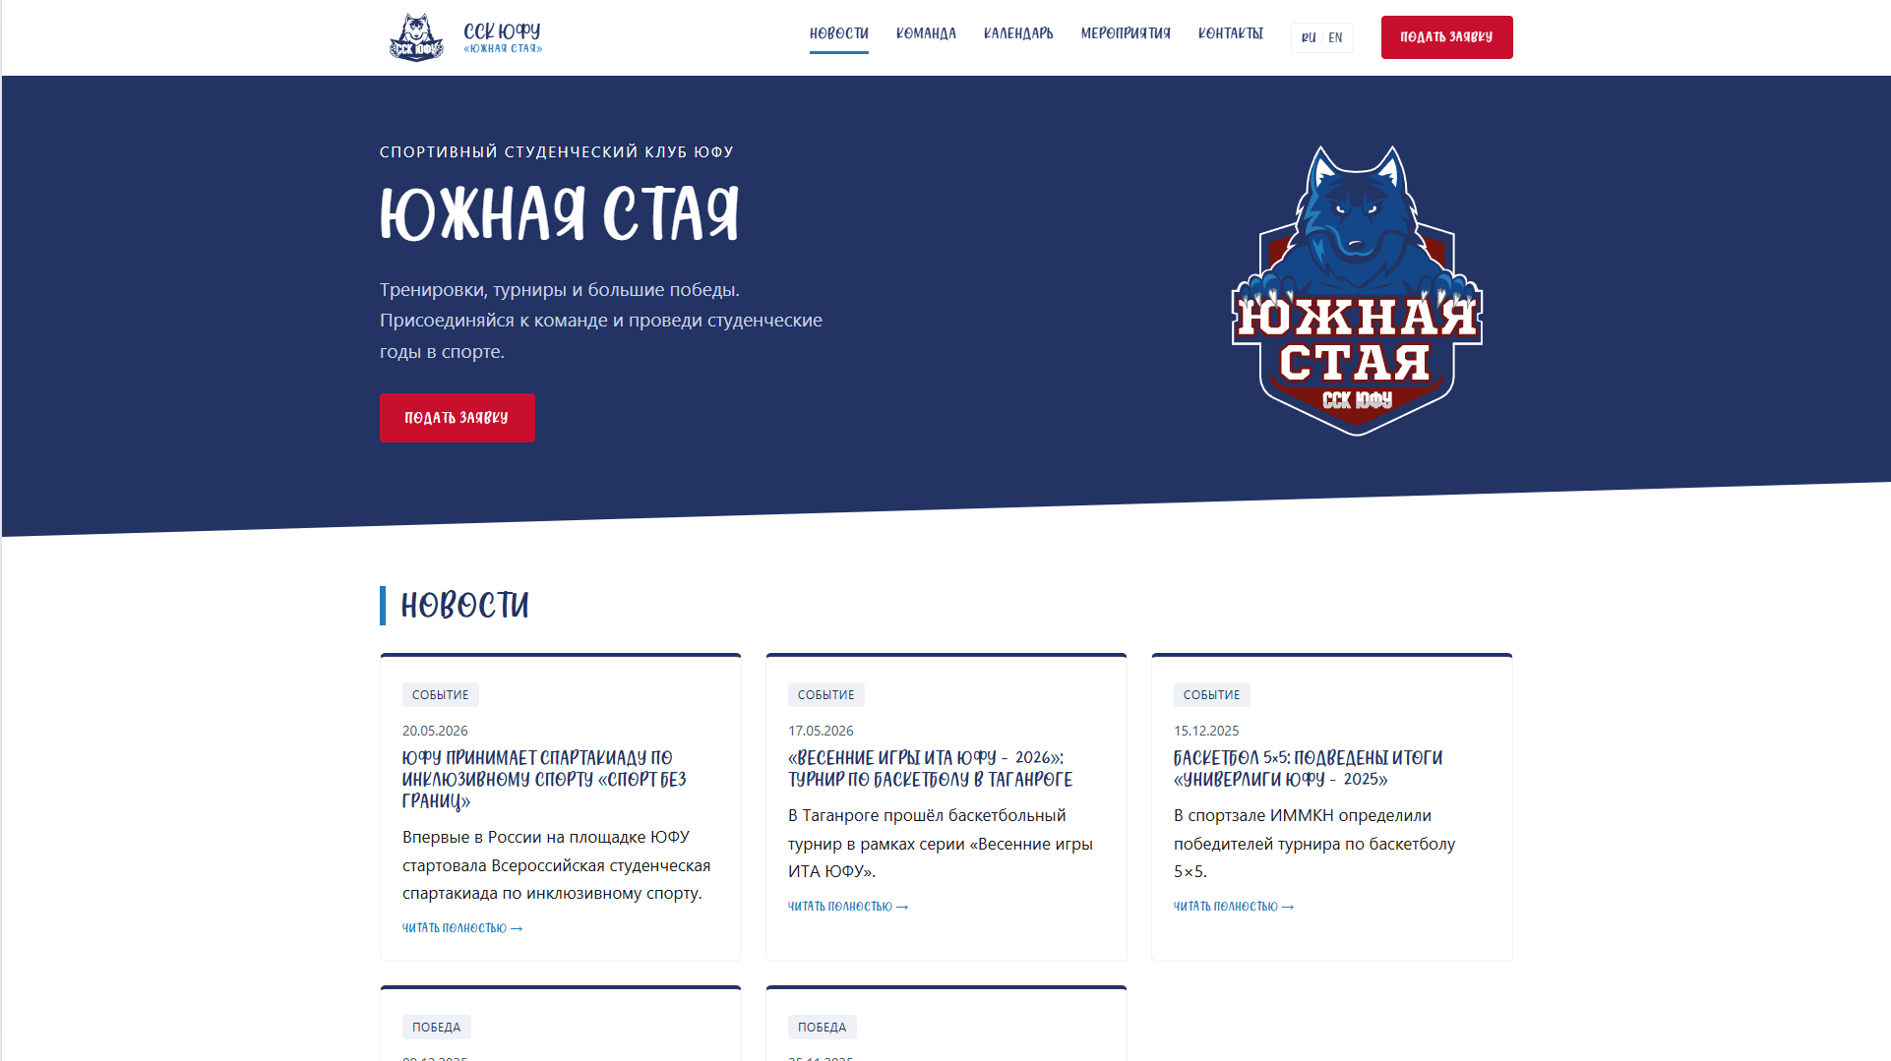
Рис.2 | 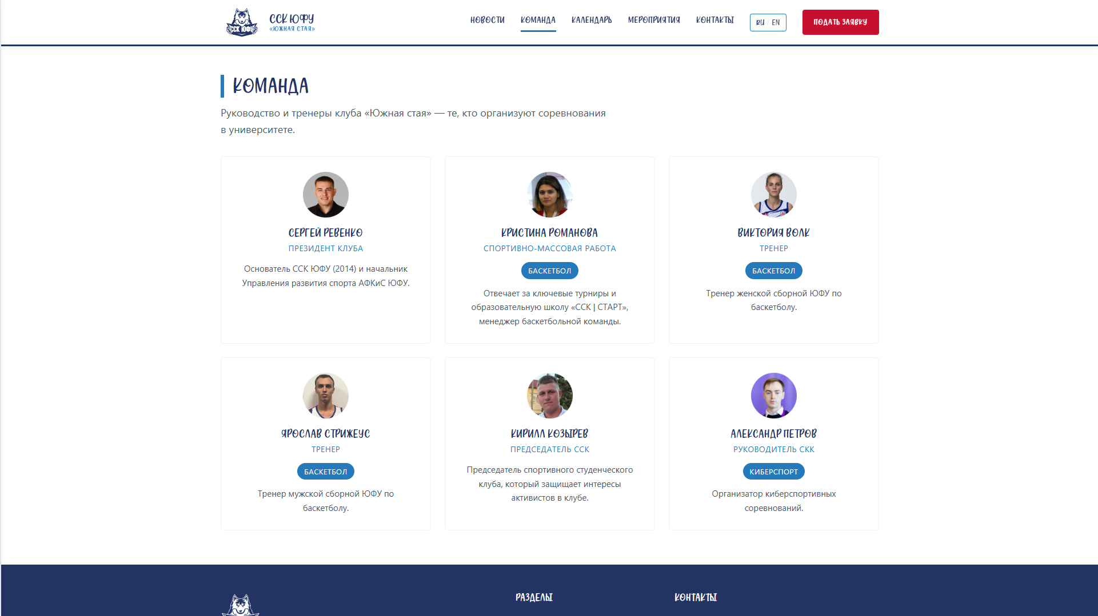
Рис.3 | 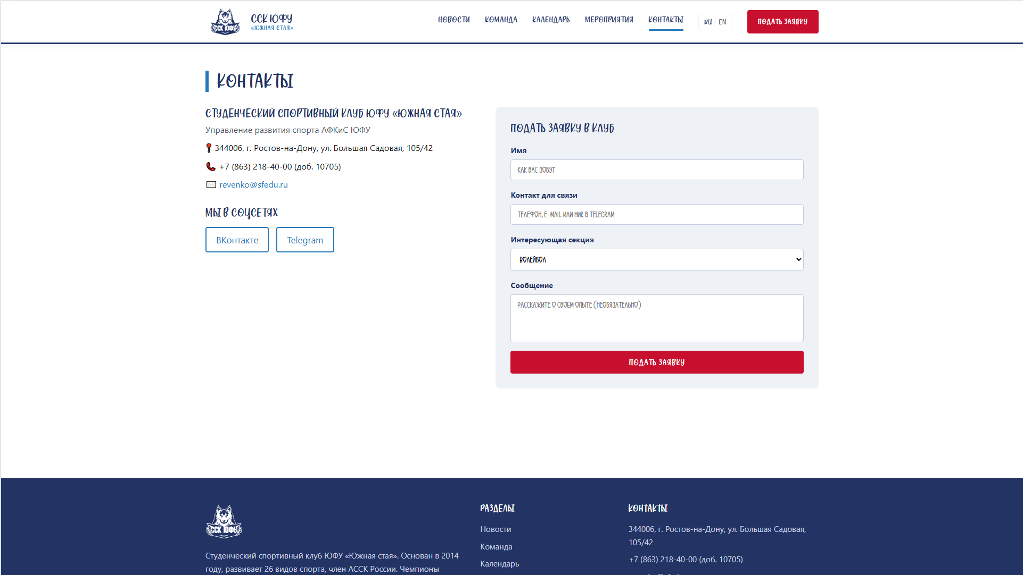
Рис. 4 | 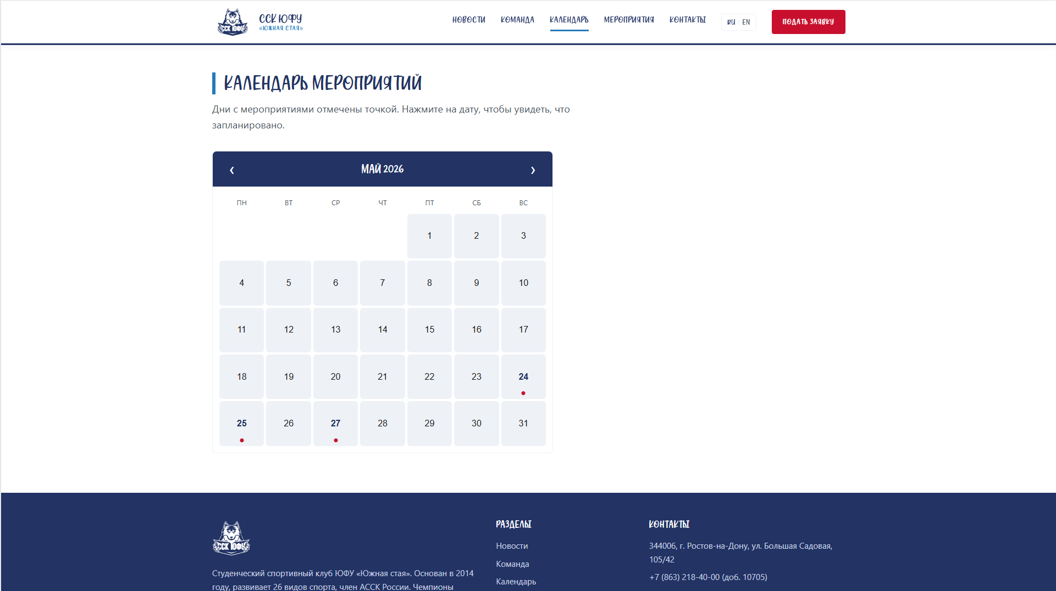
Рис.5 | 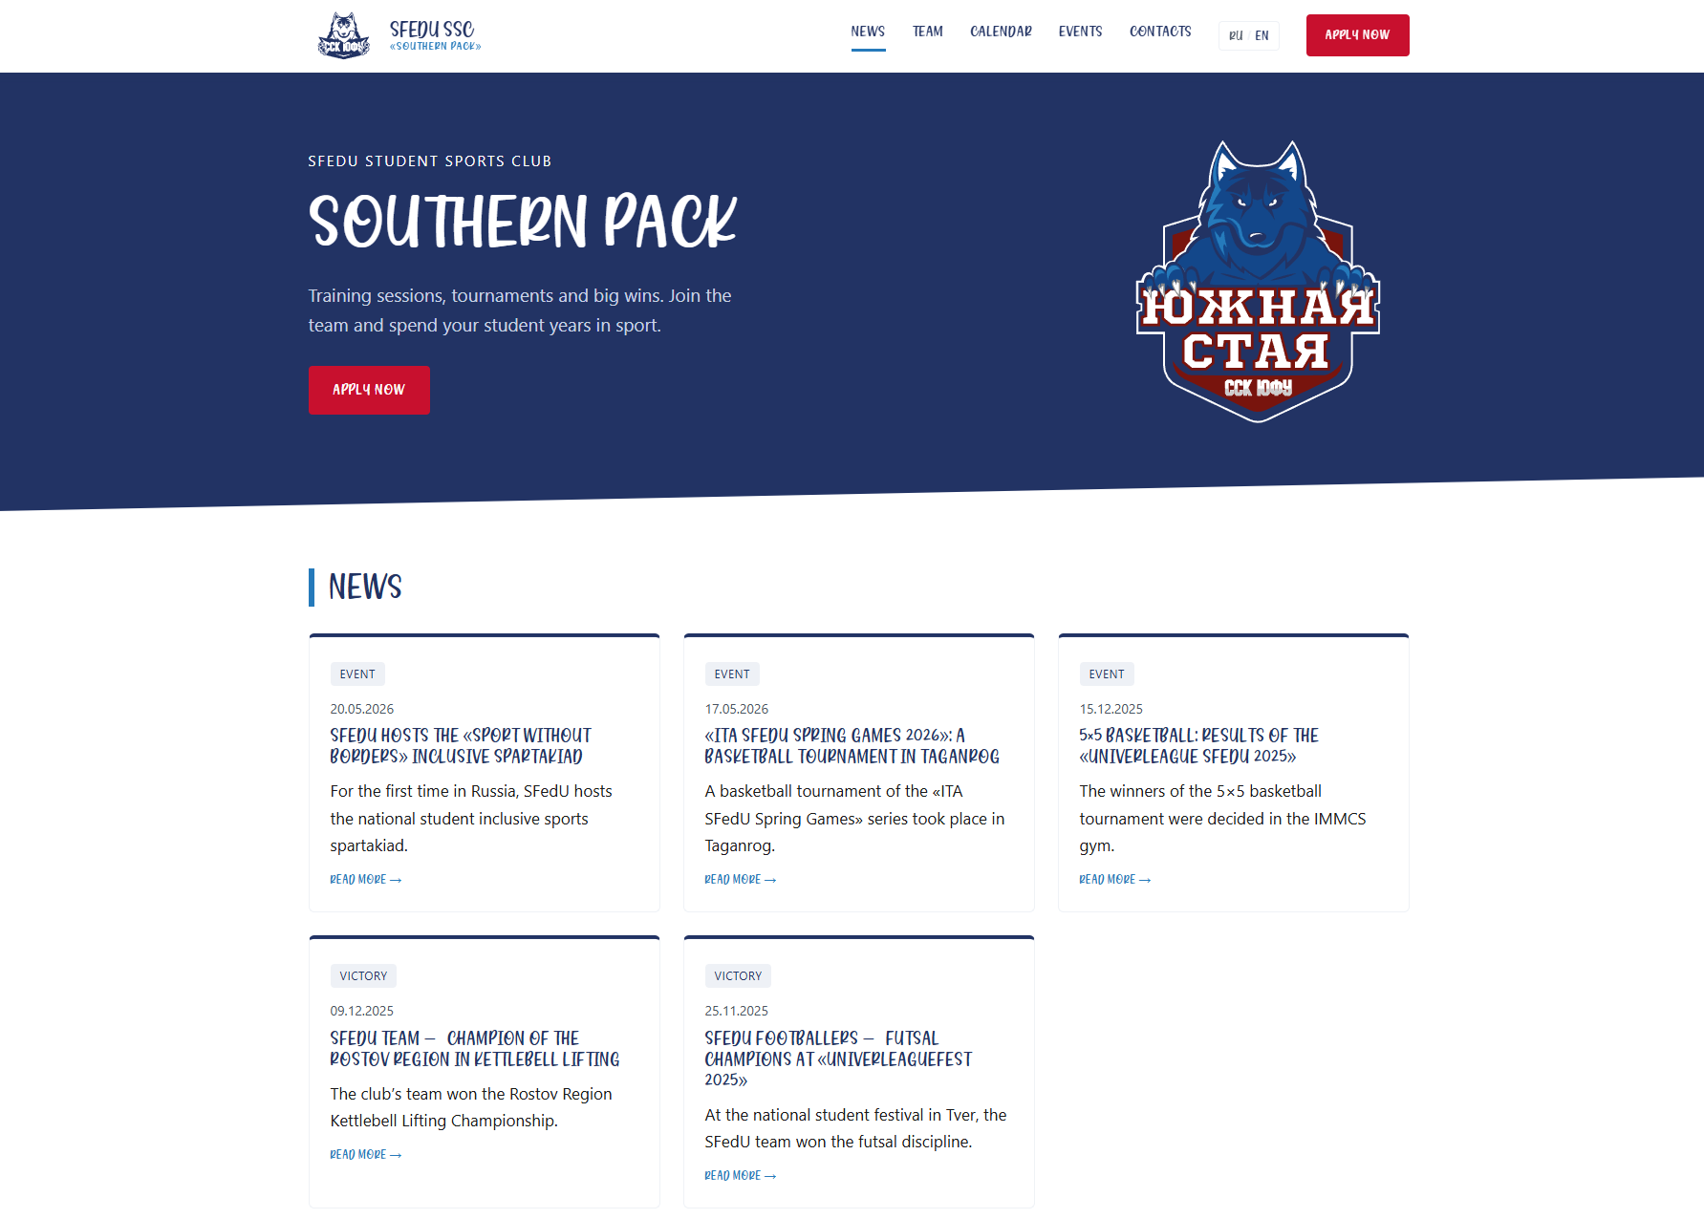
Рис. 6 | 